

# 电商营销平台

# 用户手册



实验课程名称 软件工程基础

专 业 班 级 计算1501&计算1502

学 号 31501324 31501098 31501322

学 生 姓 名 陈董锴 吴安之 吕莉

实验指导老师 杨枨

目录

电商营销平台 1

用户手册 1

版本控制 2

1.用户管理模块 3

1.1 注册账号 3

1.2登录账号 3

1.3修改密码 4

1.4添加收货地址 4

1.5修改收货地址 4

1.6删除收货地址 5

2.响应事件管理模块 6

2.1.1 添加商品至购物车 6

2.1.2 查看购物车 6

2.1.3删除购物车内商品 6

2.2.1查询商品 7

2.2.2浏览商品 7

2.3.1添加订单 8

2.3.2修改订单 8

3.卖家事务管理与分析模块 9

3.1.1添加商品 9

3.1.2修改商品 9

3.1.3删除商品 9

3.2.1删除用户 10

3.2.2用户数据统计 10

3.3.1查询订单 10

3.3.2处理订单 10

3.3.3删除订单 10

3.3.4收支信息查询 11

|  |  |  |  |  |  |
| --- | --- | --- | --- | --- | --- |
| 版本控制 | | | | | |
| 版本 | 修改日期 | 修改问题 | 跟踪情况 | 修改人 | 审核人 |
| V0.1 | 2017.12.01 | 初步完成用户手册 | 已跟踪 | 吕莉 | 陈董锴 |

# 1.用户管理模块

### 1.1 注册账号

功能描述：

对用户提供账号注册功能

输入：

1、用户名

2、密码

3、点击“注册”按钮

输出：

是否注册成功

处理：每个输入的字段都要符合页面上所写的要求

界面：

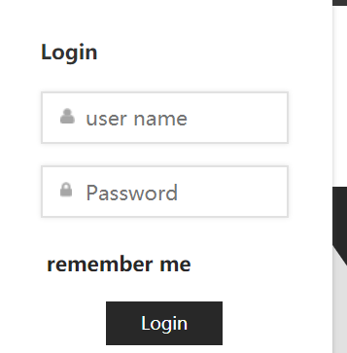

### 1.2登录账号

功能描述：

对用户提供登录功能

输入：

1、用户名

2、密码

3.点击“登录”按钮

输出：

是否登陆成功

处理：每个输入的字段都要符合页面上所写的要求

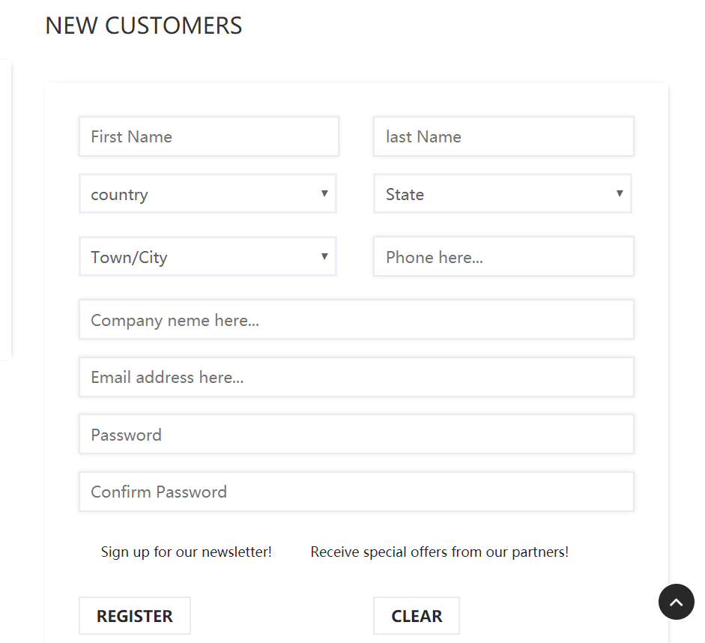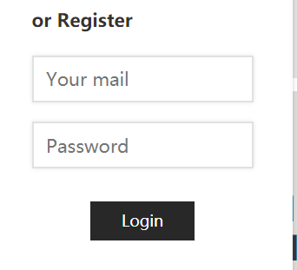

### 1.3修改密码

功能描述：

对用户提供修改密码功能

输入：

1、用户名

2、旧密码

3、新密码

4.点击“修改”按钮

输出：

是否修改成功

处理：每个输入的字段都要符合要求

### 1.4添加收货地址

功能描述：

对用户提供添加收货地址功能

输入：

1、姓名

2、联系方式

3、收货地址

4.点击“添加”按钮

输出：

是否添加成功

处理：每个输入的字段都要符合页面上所写的要求

### 1.5修改收货地址

功能描述：

对用户提供账号信息修改功能

输入：

1、姓名

2、联系方式

3、收货地址

4.点击“修改”按钮

输出：

是否修改成功

处理：每个输入的字段都要符合页面上所写的要求

### 1.6删除收货地址

功能描述：

对用户提供账号信息修改功能

输入：

选中地址，点击“删除”按钮

输出：

是否删除成功

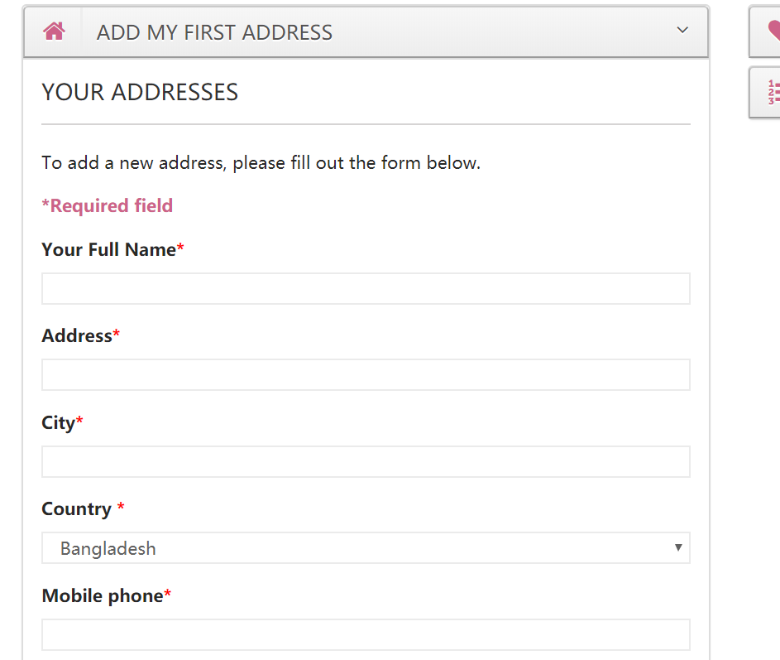

# 2.响应事件管理模块

### 2.1.1 添加商品至购物车

功能描述：

对用户提供将商品添加进购物车功能

输入：

选中商品，点击“添加至购物车”按钮

输出：

是否添加成功

处理：

需要登录

### 2.1.2 查看购物车

功能描述：

对用户提供查看购物车内商品功能

输入：

鼠标放在“购物车”按钮上

输出：

购物车内商品

处理：

需要登录

### 2.1.3删除购物车内商品

功能描述：

对用户提供删除购物车内商品功能

输入：

选中商品点击删除

输出：

是否删除成功

购物车模块界面：

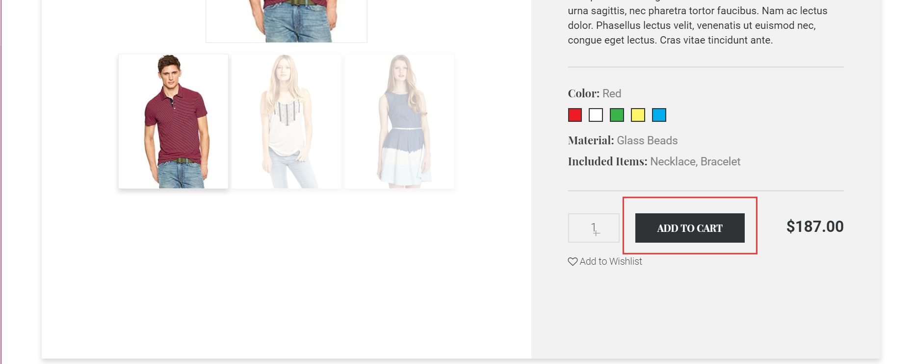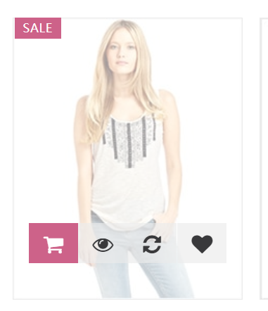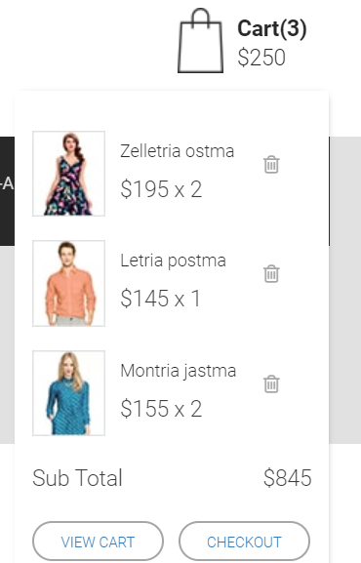

### 2.2.1查询商品

功能描述：

对用户提供商品查询功能

输入：

关键字

输出：

检索出的商品信息

### 2.2.2浏览商品

功能描述：

对用户提供网页栏目的浏览检索



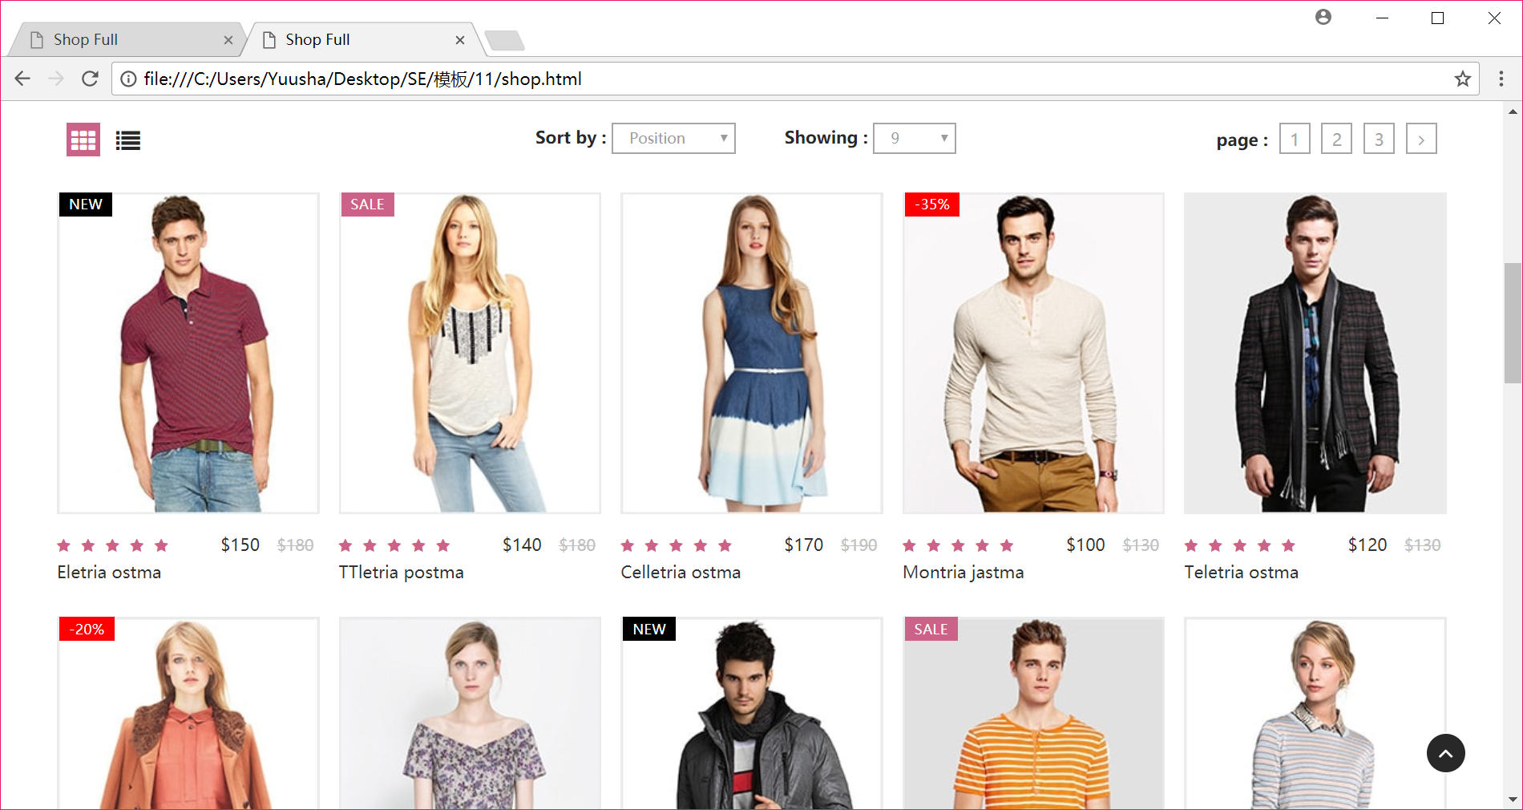

### 2.3.1添加订单

功能描述：

对用户提供提交订单功能

输入：

选择商品

选择收货地址

点击“添加”

输出：

返回订单信息

### 2.3.2修改订单

功能描述：

对用户提供修改订单功能

输入：

选择要修改地址

点击“修改”

输出：

是否修改成功

处理：

状态为未处理才能更改

# 3.卖家事务管理与分析模块

### 3.1.1添加商品

功能描述：

对管理员提供添加商品功能，添加商品信息

输入：

1、商品编号

2、商品名称

3、价格

4、数量

5、上架时间

6、商品类型

处理：

每个输入的字段都要符合界面显示的要求

输出：

是否添加成功

### 3.1.2修改商品

功能描述：

对管理员提供商品修改功能

输入：

1、商品名称

2、价格

3、数量

4、上架时间

5、商品类型

处理：

每个输入的字段都要符合界面显示的要求

输出：

是否修改成功

### 3.1.3删除商品

功能描述：

对管理员提供删除商品功能

输入：

删除指令

输出：

是否删除成功

### 3.2.1删除用户

功能描述：

对管理员提供删除用户功能

输入：

选择用户

删除指令

输出：

是否删除成功

### 3.2.2用户数据统计

功能描述：

用于管理员对用户数据的统计

输入：

查询用户数据统计指令

输出：

显示用户数据统计图表

### 3.3.1查询订单

功能描述：

对管理员提供查询订单功能

输入：

1、查询条件

2、查询指令

输出：

查询结果

### 3.3.2处理订单

功能描述：

对管理员提供处理订单功能

输入：

1、待处理订单

2、处理指令

输出：

是否处理成功

### 3.3.3删除订单

功能描述：

对管理员提供删除订单功能

输入：

1、待删除订单

2、删除指令

输出：

是否删除成功

### 3.3.4收支信息查询

功能描述：

对管理员提供收支信息查询功能

输入：

收支信息查询指令

输出：

显示收支信息